**Задача**: на основе сайта (yandex.ru):

1) определите, на каком протоколе работает сайт;

2) проанализируйте структуру страницы сайта;

3) внесите не менее 10 изменений на страницу с помощью инструмента разработчика и представьте скриншоты было/стало;

4) создайте прототип низкой детализации (дополнительное задание, если на семинаре дошли до задания №8).

Сайт <https://www.rambler.ru>.

1) Сайт работает на защищенном протоколе HTTPS.

Сведения о сертификате:

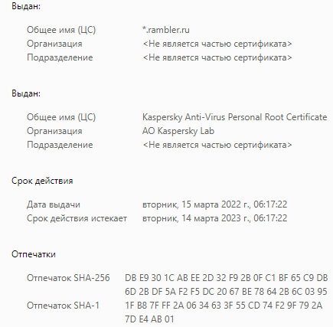

2) Сайт состоит из «шапки» (header), длинного основного содержимого (content), зоны виджетов и «подвала» (footer). Содержимое, в свою очередь разделено на зоны, содержащие блоки информации (snippet).

3)

3.1



3.2



3.3





3.4





3.5





3.6





3.7





3.8





3.9



3.10

